DOCUMENTO COMPLEMENTAR
PDV OPERACIONAL, USABILIDADE, CADASTROS INTELIGENTES E CONFIGURAÇÕES DE ENTREGA
Sistema Completo para Supermercado - Desktop + Marketplace
Objetivo deste documento
- Atualizar o documento complementar anterior de PDV, certificado digital e segurança fiscal, acrescentando observações de operação real, usabilidade, cadastro inteligente, busca por API, identidade visual, marketplace e regras de entrega.
- Este arquivo deve substituir o documento: documento_complementar_pdv_certificado_seguranca_fiscal.docx.
- As diretrizes aqui descritas devem prevalecer quando houver conflito com protótipos anteriores da tela de PDV.

1. Resumo das novas decisões
Tema | Decisão de projeto | Prioridade
Código de barras no PDV | Ao bipar o código, o produto deve ser adicionado automaticamente ao carrinho, sem o operador precisar clicar em Adicionar. | Alta
Alertas operacionais | Alertas de inclusão, remoção e erro devem existir, mas como toast curto e discreto, sumindo rapidamente. | Alta
Busca inteligente | Usar Select2/autocomplete em campos com muitos registros: produto, cliente, fornecedor, cidade, categoria, operador e forma de pagamento. | Alta
API de CNPJ | Cadastro de empresa/fornecedor deve permitir buscar dados por CNPJ e preencher automaticamente razão social, endereço e dados principais. | Alta
Login | Campos de login/e-mail não podem forçar caixa alta. Devem aceitar e preservar letras minúsculas. | Alta
Foto do produto | Cadastro de produto deve permitir foto/imagens para marketplace, catálogo e campanhas. | Alta
Foto no PDV | Não mostrar foto do produto na operação principal do PDV para não poluir a tela. | Alta
Ícones e cores | Evitar visual papagaio. Ícones devem seguir uma cor principal ou tons neutros, com cores fortes apenas para estados críticos. | Média
Logo do supermercado | Exibir logo no canto superior esquerdo e como marca dágua muito sutil nas áreas centrais, sem atrapalhar leitura. | Média
CEP e endereço | Campo de CEP deve buscar endereço via API e preencher Rua/Av, bairro/setor, cidade, UF e complemento quando houver. | Alta
Entrega marketplace | Supermercado deve configurar raio de entrega, faixas por distância, valor mínimo, taxa grátis e áreas atendidas. | Alta

2. PDV: comportamento obrigatório ao bipar código de barras
O PDV deve ser pensado para operação rápida de caixa. O operador não deve precisar usar o mouse após cada produto. O fluxo principal precisa ser: bipou, adicionou, voltou o foco para o campo de código.
- Ao escanear/bipar o código de barras e pressionar Enter, o sistema deve localizar o produto e adicionar automaticamente no carrinho.
- Após adicionar o item, o campo de código de barras deve ser limpo automaticamente e receber foco novamente.
- Se o mesmo produto for bipado várias vezes, o sistema pode somar quantidade na linha existente ou criar linhas separadas conforme configuração do supermercado.
- Se o produto for pesável, o sistema deve identificar etiqueta de balança quando o código de barras tiver padrão configurado e calcular peso/preço automaticamente.
- Se o produto não for encontrado, exibir alerta rápido e manter foco no campo de busca.
- O botão Adicionar deve continuar existindo como alternativa, mas o fluxo principal deve ser automático.
Regra de aceite do PDV
- O operador deve conseguir passar uma compra completa sem tirar a mão do teclado/leitor de código de barras.
- Nenhuma ação crítica de venda deve depender de rolagem vertical para ser encontrada.
- Finalizar venda, informar pagamento e cancelar item devem estar sempre visíveis ou acessíveis por atalho.

3. Alertas de remoção, inclusão e erro
Sim, os alertas devem existir, mas não podem travar a operação. Em PDV de supermercado, alerta modal para tudo deixa o atendimento lento. A recomendação é usar avisos rápidos do tipo toast/snackbar.
Situação | Tipo de alerta | Tempo sugerido | Observação
Produto adicionado | Toast discreto | 1 a 2 segundos | Mensagem pequena: Produto adicionado.
Produto removido | Toast discreto com opção desfazer | 2 a 3 segundos | Permitir desfazer se o operador removeu por engano.
Produto não encontrado | Toast de atenção | 2 a 4 segundos | Não abrir modal; manter foco na busca.
Estoque insuficiente | Alerta persistente curto | Até ação do operador | Pode exigir decisão: trocar quantidade, remover ou solicitar autorização.
Venda cancelada | Confirmação obrigatória | Modal | Cancelamento é ação crítica e deve pedir motivo/senha conforme permissão.
Desconto acima do limite | Modal de autorização | Até autorização | Necessário senha/usuário supervisor.

4. Busca inteligente com Select2/autocomplete
Campos com muitos registros não devem ser selects comuns. O sistema deve usar autocomplete/Select2 ou componente equivalente para busca rápida, com suporte a teclado.
- Produto: buscar por código de barras, nome, marca, categoria, SKU e referência interna.
- Cliente: buscar por nome, CPF/CNPJ, telefone, WhatsApp ou e-mail.
- Fornecedor: buscar por razão social, nome fantasia, CNPJ e representante.
- Cidade, bairro/setor e endereço: usar autocomplete quando aplicável.
- Forma de pagamento: permitir seleção rápida por teclado.
- No PDV, o autocomplete não pode atrapalhar o bip do leitor. O campo principal deve priorizar leitura rápida de código de barras.

5. Cadastro por API: CNPJ e CEP
Para agilizar implantação e reduzir erro humano, o sistema deve consultar APIs públicas ou serviços contratados para preenchimento automático de CNPJ e CEP.

5.1. Busca por CNPJ
- Campo CNPJ com botão Buscar dados.
- Ao informar o CNPJ, buscar razão social, nome fantasia, situação cadastral, CNAE, endereço, município, UF, telefone e e-mail quando disponível.
- Aplicar em cadastro de empresa/supermercado, fornecedores, clientes PJ e transportadoras.
- Permitir edição manual após preenchimento automático.
- Registrar data/hora da consulta e usuário que executou, quando necessário.
- Caso a API falhe, o sistema deve permitir cadastro manual sem bloquear a operação.

5.2. Busca por CEP
- Campo CEP com máscara e botão/consulta automática ao sair do campo.
- Preencher automaticamente: Rua/Avenida/Logradouro, bairro ou setor, cidade e estado.
- Manter campos manuais para número, complemento, referência e observações de entrega.
- Usar em cadastro de empresa, filial, cliente, fornecedor, endereço de entrega e marketplace.
- Endereços devem aceitar múltiplos registros por cliente: casa, trabalho, retirada, entrega alternativa.
Campo de endereço | Preenchimento | Observação
CEP | Digitado pelo usuário | Dispara consulta automática.
Logradouro | API ou manual | Rua, Avenida, Alameda, Rodovia etc.
Número | Manual | Obrigatório para entrega.
Complemento | Manual/API quando existir | Apartamento, bloco, sala, loja, galpão.
Bairro/Setor | API ou manual | Em Goiânia, por exemplo, usar Setor quando aplicável.
Cidade | API ou manual | Campo normalizado para relatórios e entrega.
Estado/UF | API ou manual | UF do endereço.
Referência | Manual | Ex.: próximo ao mercado, portaria, esquina.

6. Login: não forçar caixa alta
A tela de login não deve transformar o usuário/e-mail em caixa alta. A maioria das contas utiliza letras minúsculas e o comportamento visual em maiúsculas pode gerar confusão.
- Campo de e-mail/login deve aceitar letras minúsculas, maiúsculas, números e símbolos válidos.
- Não aplicar CSS text-transform: uppercase nos campos de login, e-mail ou senha.
- Se o sistema normalizar e-mail para minúsculas internamente, isso deve ocorrer apenas no backend e sem alterar visualmente de forma confusa.
- A tela deve ter opção de mostrar/ocultar senha, recuperar senha e lembrar usuário quando permitido.

7. Produto: fotos para marketplace, mas não no PDV operacional

7.1. Cadastro de produto com imagem
- Cadastro de produto deve permitir uma foto principal e múltiplas imagens adicionais.
- A foto principal será usada no marketplace, catálogo, campanhas, promoções, app do separador e materiais comerciais.
- Permitir upload JPG, PNG ou WebP, com compressão e redimensionamento automático.
- Permitir imagem diferente para miniatura, vitrine e detalhe do produto, se necessário.
- Produto sem foto pode usar imagem padrão por categoria, mas deve aparecer em relatório de produtos sem imagem.

7.2. Não mostrar foto no PDV principal
Na tela principal do caixa, a foto do produto não é necessária e pode poluir a operação. O PDV deve mostrar apenas informações essenciais: produto, quantidade, unidade, preço unitário, desconto e subtotal.
- Foto pode aparecer apenas em consulta de preço, tela de detalhes ou conferência, não na grade principal da venda.
- A lista do carrinho deve ser compacta, legível e rápida.
- Em monitores menores, priorizar código, descrição, quantidade, unitário e subtotal.

8. Diretriz visual: menos cores, mais profissionalismo
O visual deve evitar excesso de cores e ícones coloridos. A interface precisa transmitir confiança, limpeza e foco operacional.
Elemento | Diretriz visual
Ícones | Usar uma cor principal ou tons neutros. Evitar vários ícones multicoloridos na mesma tela.
Alertas | Usar vermelho apenas para erro/perigo, verde para sucesso, amarelo/laranja para atenção.
Botões principais | Azul ou cor principal do supermercado.
Botões destrutivos | Vermelho apenas para cancelar, excluir, estornar ou rejeitar.
Cards e KPIs | Layout limpo, com pouca saturação e boa leitura.
PDV | Interface operacional, sem excesso decorativo.

8.1. Logo do supermercado no sistema
- A logo deve aparecer no canto superior esquerdo, substituindo ou acompanhando o nome do sistema quando o cliente estiver logado.
- No centro da tela, especialmente em áreas vazias como carrinho sem itens, pode aparecer a logo do supermercado como marca dágua bem sutil.
- A marca dágua deve ter baixa opacidade, entre 3% e 8%, para não atrapalhar leitura.
- Em relatórios, cupons, romaneios, etiquetas e marketplace, a logo deve obedecer à configuração visual do supermercado.
- O sistema deve permitir trocar logo sem afetar histórico de documentos já emitidos, quando aplicável.

9. Configurações de entrega do supermercado
O marketplace precisa permitir que cada supermercado configure sua própria política de entrega. Essa configuração impacta o checkout, o cálculo de frete, a roteirização e a disponibilidade de venda por região.
Configuração | Descrição
Raio máximo de entrega | Distância máxima em km a partir da loja/filial ou centro de distribuição.
Faixas por distância | Ex.: até 2 km = R$ 5,00; 2 a 5 km = R$ 8,00; 5 a 10 km = R$ 12,00.
Valor mínimo para entrega | Pedido mínimo para liberar entrega.
Frete grátis | Configurar por valor mínimo, bairro, campanha, cupom ou cliente fidelidade.
Áreas atendidas | Permitir bairros/setores/cidades atendidas e bloqueadas.
Horários de entrega | Janelas de entrega por dia da semana e capacidade por horário.
Retirada na loja | Permitir retirada com horário agendado e código de confirmação.
Taxa por loja/filial | Cada filial pode ter taxa, raio, horários e bairros diferentes.
Integração com mapa | Calcular distância por API de mapas quando disponível; fallback por CEP/bairro.
Entregador próprio/terceiro | Configurar equipe interna, motoboy, transportadora ou gateway logístico.

9.1. Regras de cálculo de entrega
- O checkout deve solicitar CEP/endereço e calcular se a região é atendida.
- Se estiver fora do raio, mostrar mensagem clara e oferecer retirada na loja quando possível.
- O sistema deve registrar a distância calculada, taxa aplicada, filial responsável e regra utilizada.
- O valor da entrega deve entrar no resumo do pedido, financeiro e relatórios do marketplace.
- A taxa pode ser alterada por campanha, cupom, fidelidade ou regra administrativa.

10. Certificado digital, dados fiscais e criptografia
Além das melhorias de PDV e cadastro, permanece obrigatória a tela fiscal para certificado digital e segurança. O supermercado deve configurar seus dados fiscais de forma protegida.
- Tela Configurações > Fiscal > Certificado Digital.
- Upload de certificado A1 (.pfx ou .p12), senha do certificado, CNPJ vinculado e validade.
- Ambiente de homologação/produção, UF, CSC/token NFC-e, séries e numeração.
- Botão para testar certificado e testar conexão com a SEFAZ.
- Aviso de vencimento do certificado com antecedência configurável.
- Criptografia do arquivo do certificado, senha, CSC/token e chaves sensíveis.
- Acesso restrito por permissão e auditoria completa de alterações.
Diretriz de segurança
- Senha do certificado nunca deve ficar salva em texto puro.
- Certificado e tokens devem ser criptografados no armazenamento.
- A chave de criptografia deve ficar fora do banco de dados, preferencialmente em variável de ambiente ou serviço seguro.
- Toda leitura, troca ou teste de certificado deve gerar log de auditoria.

11. Ajustes recomendados para a tela atual do PDV
Ponto observado | Como deve ficar
Rolagem vertical | A tela do PDV deve caber inteira na altura do monitor. Finalização sempre visível.
Bipar produto | Adicionar automaticamente ao carrinho e voltar foco para o campo de código.
Painel central | Carrinho limpo, sem foto do produto, com total grande e itens visíveis.
Lateral direita | Cliente, pagamento, desconto, subtotal, total final, valor pago, restante/troco e botão finalizar.
Rodapé | Atalhos fixos F2, F3, F4, F5, F7, F8, F9 e ESC.
Status do caixa | Exibir Aberto, Livre, Venda em andamento, Aguardando pagamento ou Caixa fechado.
Identidade visual | Logo no topo esquerdo e marca dágua sutil no centro quando não houver itens.

12. Referências visuais anexadas
As imagens abaixo representam referências usadas para esta revisão: uma tela real de supermercado, a tela atual do PDV em desenvolvimento e uma referência moderna gerada para o projeto.

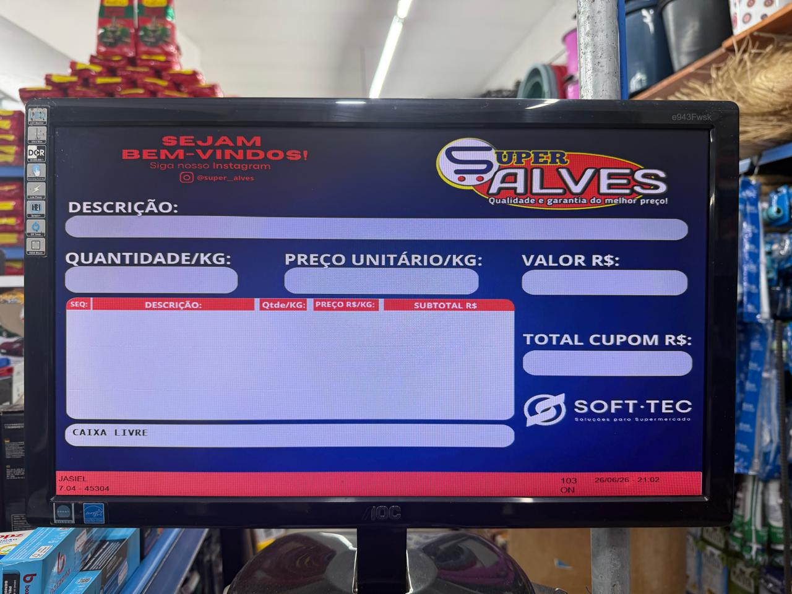
Referência real de PDV de supermercado: simples, direta e focada em descrição, quantidade/kg, preço e total.

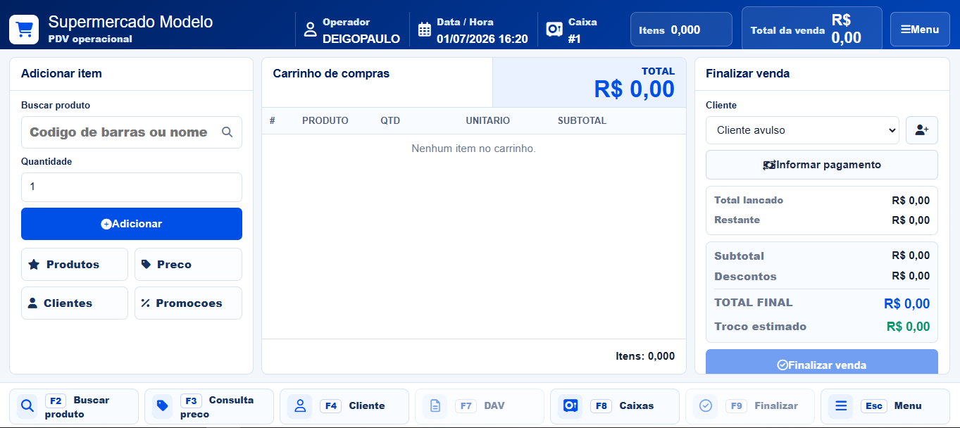
Tela atual do PDV em desenvolvimento: boa base visual, mas precisa ajustes de operação, foco automático e ausência de rolagem.

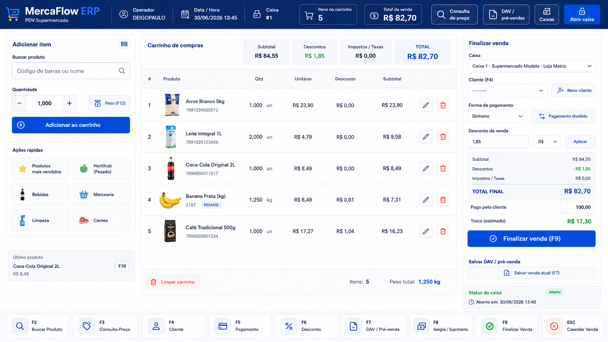
Referência moderna do PDV sem rolagem, com total visível, atalhos e finalização fixa.

13. Backlog técnico complementar
ID | Tarefa | Prioridade
PDV-001 | Implementar inclusão automática do item ao bipar código de barras. | Alta
PDV-002 | Garantir foco automático no campo de código após adicionar/remover item. | Alta
PDV-003 | Substituir alertas longos por toasts rápidos para inclusão, remoção e erros simples. | Alta
PDV-004 | Remover fotos dos produtos da grade principal do PDV. | Alta
PDV-005 | Garantir layout 100vh sem rolagem para operação de caixa. | Alta
UI-001 | Padronizar ícones em uma cor principal/monocromática. | Média
UI-002 | Adicionar logo no topo e marca dágua sutil nas áreas centrais vazias. | Média
CAD-001 | Implementar Select2/autocomplete nos cadastros e filtros com muitos registros. | Alta
CAD-002 | Implementar busca de CNPJ para empresa, fornecedor, cliente PJ e transportadora. | Alta
CAD-003 | Implementar busca por CEP e preenchimento automático de endereço. | Alta
CAD-004 | Corrigir login para não forçar caixa alta nos campos. | Alta
PROD-001 | Adicionar upload de foto principal e galeria no cadastro de produto. | Alta
ENT-001 | Criar configuração de raio de entrega e faixas por distância. | Alta
ENT-002 | Criar regras de frete grátis, valor mínimo, bairros atendidos e retirada na loja. | Alta
FISC-001 | Manter tela de certificado digital com criptografia e auditoria. | Alta

14. Critérios de aceite finais
- Ao bipar um produto existente no PDV, o item entra automaticamente no carrinho sem clique adicional.
- Ao remover um item, o sistema exibe aviso rápido e discreto, sem travar a venda.
- O PDV não mostra foto do produto na lista principal de venda.
- O PDV não exige rolagem para finalizar uma venda em monitor padrão.
- Login/e-mail não aparecem forçados em caixa alta.
- Cadastro de produto permite foto principal e galeria para marketplace.
- Cadastro de empresa/fornecedor/cliente PJ permite busca por CNPJ.
- Endereço com CEP preenche logradouro, bairro/setor, cidade e UF.
- Marketplace calcula entrega conforme raio, faixa de distância e regras da filial.
- Certificado digital e credenciais fiscais são armazenados com criptografia e auditados.
- Interface visual segue padrão limpo, com ícones monocromáticos e logo sutil do supermercado.

